02. Chall02() 메소드 실행하기

: 다른 곳에 존재하며 사용되지 않는 메소드를 강제 호출하여 사용하는 것이 포인트

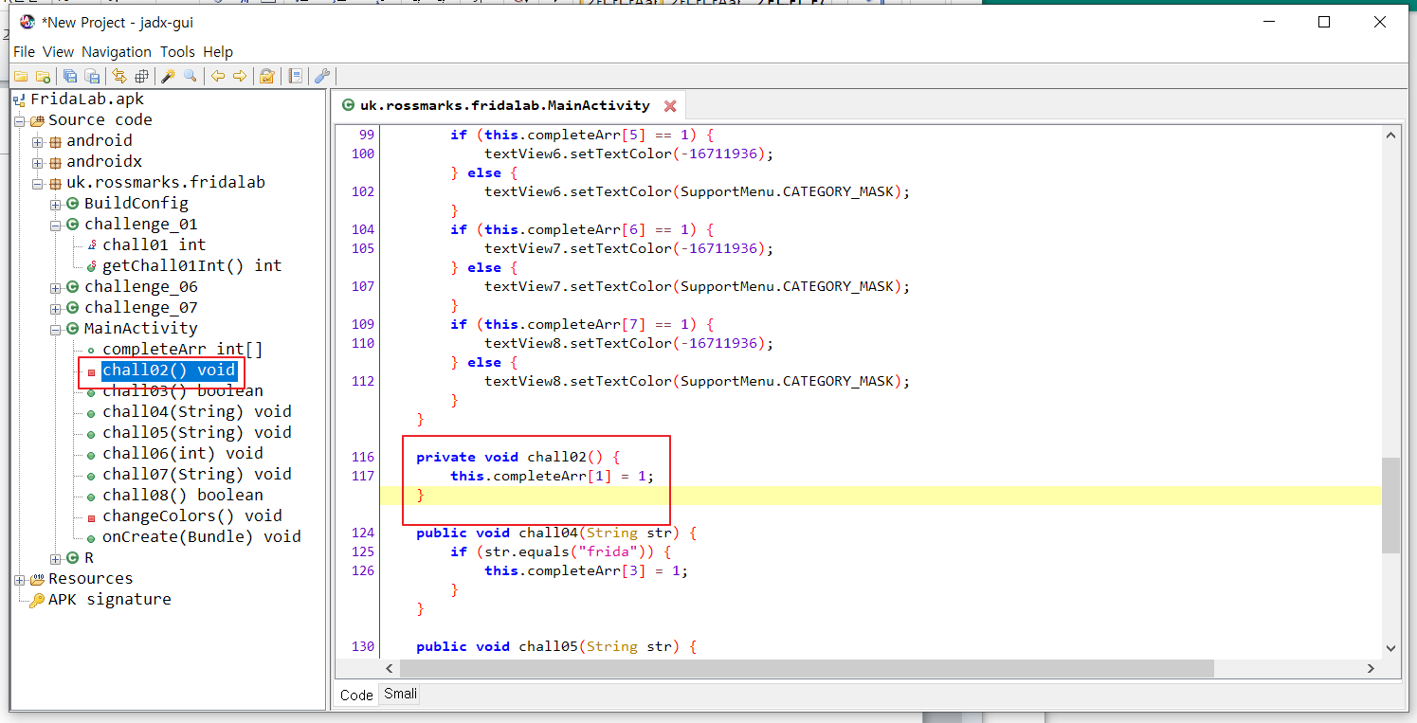

강제호출해야 될 chall02 메소드는 MainActivity 내 존재하는 것을 확인할 수 있었다.

해당 메소드는 static 메소드가 아니고, instance 메소드이다.

이와 같이 인스턴스화된 객체를 다루기 위해선 Java.use 함수가 아니라 Java.choose 함수가 사용되어야 한다.

이를 스크립트로 짜서 강제 호출해보자.